CRAC五五节通联活动成绩查询系统软件规格说明

编写：BA7NQ 版本：0.91 日期：2022-4-24

# 背景

中国业余无线电协会每年在5月5日前后，会进行一年一度的“业余无线电节”通联活动。活动会持续几天，协会组织十个CRA纪念电台在空中和世界各地业余无线电爱好者通联，呼号分别是：B0CRA、B1CRA、B2CRA、B3CRA、B4CRA、B5CRA、B6CRA、B7CRA、B8CRA、B9CRA。当业余无线电爱好者通联到一定数量的CRA纪念电台，可以申请在线电子奖状。

成绩查询系统，用于在活动期间，供业余无线电爱好者在网上查询到自己和CRA纪念电台的通联成绩和排名，以供爱好者进行下一步的奖状申请。

# CRA纪念电台日志数据库

成绩统计的数据来源于CRA纪念电台的ADI格式通联日志。CRA纪念电台的操作员，每隔一段时间，将ADI日志发送给查询系统的管理员，管理员再从后台系统上传ADI日志到日志数据库。将来版本可以考虑将日志上传的功能直接开放给CRA纪念电台的操作员。纪念电台的日志数据库通常包含以下关键字段：

CRA纪念电台日志数据库

|  |  |  |  |
| --- | --- | --- | --- |
| **字段名称** | **类型** | **对应ADI文件字段** | **说明** |
| 爱好者呼号 | 字符 | <CALL:n> | 必须有 |
| 日期 | 日期 | <QSO_DATE:n> | 必须有 |
| 时间 | 时间 | <TIME_ON:n> | 必须有 |
| 波段 | 字符 | <BAND:n> | 分别是160m、80m、40m、30m、20m、17m、15m、12m、6m，必须有 |
| 频率 | 数字 | <FREQ:n> | 可能为空 |
| 模式 | 字符 | <MODE:n> | 分别是SSB、CW、FT8，必须有 |
| 纪念电台呼号 | 字符 | <STATION_CALLSIGN:n> | 分别是：B0CRA、B1CRA、B2CRA、B3CRA、B4CRA、B5CRA、B6CRA、B7CRA、B8CRA、B9CRA，必须有 |
| 纪念电台操作员呼号 | 字符 | <OPERATOR:n> | 可能为空 |
| ADI数据文件名 | 字符 |  | 记录该QSO数据的来源文件文件名，便于后期数据维护，例如整批删除 |
| ADMI数据文件标识 | 字符 |  | 记录该QSO数据的来源文件标识，可以按顺序系统自动生成，一个ADI源文件自动分配一个标识，便于后期数据维护，例如整批删除 |

备注1：n是一个数字，用于表示该字段数据内容文本字符的长度，例如：<CALL:6>JA1HUS、<QSO_DATE:8>20210504。

备注2：如果在导入ADI日志文件时，发现“必须有”的字段如内容缺失，那么该通联记录作抛弃处理。在导入之后，显示导入总结，内容为“文件包含xx条记录，有效记录xx条，无效记录xx条”

典型的ADI日志格式：

//以下是文件头，用<EOH>结束，文件头对于本系统没有意义，直接抛弃

ADIF Export from N1MMLogger.net - Version 1.0.9088.0

Built: 2021/4/13 19:35:20

B1CRA logs generated @ 2021-05-04 13:12:04Z

Contest Name: DX - 2021-05-08

<EOH>

//以下是一次通联记录，一个通联记录一行，用<EOR>结束。这一条记录表示，纪念电台B1CRA，在20210504的071919，和爱好者呼号JA1HUS进行联络，频率14.01900MHz，波段20M，模式CW，纪念电台的操作员B1CRA。

<CALL:6>JA1HUS <QSO_DATE:8>20210504 <TIME_ON:6>071919 <TIME_OFF:6>071919 <BAND:3>20M <STATION_CALLSIGN:5>B1CRA <FREQ:8>14.01900 <CONTEST_ID:2>DX <FREQ_RX:8>14.01900 <MODE:2>CW <RST_RCVD:3>599 <RST_SENT:3>599 <OPERATOR:5>B1CRA <CQZ:2>25 <STX:1>1 <APP_N1MM_POINTS:1>1 <APP_N1MM_RADIO_NR:1>1 <APP_N1MM_CONTINENT:2>AS <APP_N1MM_RUN1RUN2:1>1 <APP_N1MM_RADIOINTERFACED:1>1 <APP_N1MM_ISORIGINAL:4>True <APP_N1MM_NETBIOSNAME:8>TESTBASE <APP_N1MM_ISRUNQSO:1>1 <PFX:3>JA1 <APP_N1MM_ID:32>d55ce498e85b4796929cd95b85131696 <APP_N1MM_CLAIMEDQSO:1>1 <EOR>

//以下是第二个通联记录

<CALL:6>JN1GNL <QSO_DATE:8>20210504 <TIME_ON:6>072207 <TIME_OFF:6>072207 <BAND:3>20M <STATION_CALLSIGN:5>B1CRA <FREQ:8>14.01900 <CONTEST_ID:2>DX <FREQ_RX:8>14.01900 <MODE:2>CW <RST_RCVD:3>599 <RST_SENT:3>599 <OPERATOR:5>B1CRA <CQZ:2>25 <STX:1>2 <APP_N1MM_POINTS:1>1 <APP_N1MM_RADIO_NR:1>1 <APP_N1MM_CONTINENT:2>AS <APP_N1MM_RUN1RUN2:1>1 <APP_N1MM_RADIOINTERFACED:1>1 <APP_N1MM_ISORIGINAL:4>True <APP_N1MM_NETBIOSNAME:8>TESTBASE <APP_N1MM_ISRUNQSO:1>1 <PFX:3>JN1 <APP_N1MM_ID:32>856d96bc560242f7ad53856d05c033c8 <APP_N1MM_CLAIMEDQSO:1>1 <EOR>

//以下是第三个通联记录

<CALL:6>JH5BHP <QSO_DATE:8>20210504 <TIME_ON:6>072249 <TIME_OFF:6>072249 <BAND:3>20M <STATION_CALLSIGN:5>B1CRA <FREQ:8>14.01900 <CONTEST_ID:2>DX <FREQ_RX:8>14.01900 <MODE:2>CW <RST_RCVD:3>599 <RST_SENT:3>599 <OPERATOR:5>B1CRA <CQZ:2>25 <STX:1>3 <APP_N1MM_POINTS:1>1 <APP_N1MM_RADIO_NR:1>1 <APP_N1MM_CONTINENT:2>AS <APP_N1MM_RUN1RUN2:1>1 <APP_N1MM_RADIOINTERFACED:1>1 <APP_N1MM_ISORIGINAL:4>True <APP_N1MM_NETBIOSNAME:8>TESTBASE <APP_N1MM_ISRUNQSO:1>1 <PFX:3>JH5 <APP_N1MM_ID:32>5a8dc4b775344a55992ef1e53144670a <APP_N1MM_CLAIMEDQSO:1>1 <EOR>

# 成绩查询功能

呼号成绩查询：输入一个爱好者呼号，分别列出10个CRA纪念电台的通联记录表格。网页参考示范如下：

爱好者呼号：BA7NQ 【点击查询】

纪念台呼号：B0CRA 分数：5

|  |  |  |  |  |  |  |  |  |  |  |
| --- | --- | --- | --- | --- | --- | --- | --- | --- | --- | --- |
|  | 160m | 80m | 40m | 30m | 20m | 17m | 15m | 12m | 10m | 6m |
| CW | ❤️ |  |  | ❤️ |  | ❤️ |  |  |  |  |
| SSB |  |  | ❤️ |  |  |  |  |  |  |  |
| FT8 |  |  |  |  |  |  | ❤️ |  |  |  |

说明：输入了爱好者呼号BA7NQ查询，这个表格显示B0CRA分别在160m波段CW模式、30m波段CW模式、17m波段CW模式、40m波段SSB模式、15米FT8模式。

纪念台呼号：B1CRA 分数：4

|  |  |  |  |  |  |  |  |  |  |  |
| --- | --- | --- | --- | --- | --- | --- | --- | --- | --- | --- |
|  | 160m | 80m | 40m | 30m | 20m | 17m | 15m | 12m | 10m | 6m |
| CW |  |  |  |  | ❤️ |  |  |  |  |  |
| SSB |  |  |  |  |  | ❤️ |  | ❤️ |  |  |
| FT8 |  | ❤️ |  |  |  |  |  |  |  |  |

说明：输入了爱好者呼号BA7NQ查询，这个表格显示B0CRA分别在20m波段CW模式、17m波段SSB模式、12m波段SSB模式、40m波段FT8模式。

纪念台呼号：B2CRA 分数：5

|  |  |  |  |  |  |  |  |  |  |  |
| --- | --- | --- | --- | --- | --- | --- | --- | --- | --- | --- |
|  | 160m | 80m | 40m | 30m | 20m | 17m | 15m | 12m | 10m | 6m |
| CW |  |  |  |  |  |  |  |  |  | ❤️ |
| SSB |  |  |  |  | ❤️ |  |  |  |  | ❤️ |
| FT8 |  |  |  |  |  | ❤️ |  |  |  | ❤️ |

纪念台呼号：B3CRA 分数：4

|  |  |  |  |  |  |  |  |  |  |  |
| --- | --- | --- | --- | --- | --- | --- | --- | --- | --- | --- |
|  | 160m | 80m | 40m | 30m | 20m | 17m | 15m | 12m | 10m | 6m |
| CW | ❤️ |  |  |  | ❤️ |  |  |  | ❤️ |  |
| SSB |  |  |  |  |  |  |  | ❤️ |  |  |
| FT8 |  |  |  |  |  |  |  |  |  |  |

纪念台呼号：B4CRA 分数：4

|  |  |  |  |  |  |  |  |  |  |  |
| --- | --- | --- | --- | --- | --- | --- | --- | --- | --- | --- |
|  | 160m | 80m | 40m | 30m | 20m | 17m | 15m | 12m | 10m | 6m |
| CW |  |  | ❤️ |  |  |  |  |  |  |  |
| SSB |  |  |  |  | ❤️ |  |  | ❤️ |  | ❤️ |
| FT8 |  |  |  |  |  |  |  |  |  |  |

纪念台呼号：B5CRA 分数：3

|  |  |  |  |  |  |  |  |  |  |  |
| --- | --- | --- | --- | --- | --- | --- | --- | --- | --- | --- |
|  | 160m | 80m | 40m | 30m | 20m | 17m | 15m | 12m | 10m | 6m |
| CW |  |  |  | ❤️ |  |  |  |  |  |  |
| SSB |  | ❤️ |  |  |  |  | ❤️ |  |  |  |
| FT8 |  |  |  |  |  |  |  |  |  |  |

纪念台呼号：B6CRA 分数：4

|  |  |  |  |  |  |  |  |  |  |  |
| --- | --- | --- | --- | --- | --- | --- | --- | --- | --- | --- |
|  | 160m | 80m | 40m | 30m | 20m | 17m | 15m | 12m | 10m | 6m |
| CW |  |  | ❤️ |  |  |  |  |  |  |  |
| SSB |  |  |  |  |  | ❤️ |  | ❤️ |  | ❤️ |
| FT8 |  |  |  |  |  |  |  |  |  |  |

纪念台呼号：B7CRA 分数：2

|  |  |  |  |  |  |  |  |  |  |  |
| --- | --- | --- | --- | --- | --- | --- | --- | --- | --- | --- |
|  | 160m | 80m | 40m | 30m | 20m | 17m | 15m | 12m | 10m | 6m |
| CW | ❤️ |  |  |  |  |  |  |  |  |  |
| SSB | ❤️ |  |  |  |  |  |  |  |  |  |
| FT8 |  |  |  |  |  |  |  |  |  |  |

纪念台呼号：B8CRA 分数：6

|  |  |  |  |  |  |  |  |  |  |  |
| --- | --- | --- | --- | --- | --- | --- | --- | --- | --- | --- |
|  | 160m | 80m | 40m | 30m | 20m | 17m | 15m | 12m | 10m | 6m |
| CW | ❤️ |  |  |  |  |  | ❤️ |  |  |  |
| SSB |  | ❤️ | ❤️ |  |  |  |  | ❤️ |  |  |
| FT8 |  |  |  |  |  |  |  |  |  | ❤️ |

纪念台呼号：B9CRA 分数：9

|  |  |  |  |  |  |  |  |  |  |  |
| --- | --- | --- | --- | --- | --- | --- | --- | --- | --- | --- |
|  | 160m | 80m | 40m | 30m | 20m | 17m | 15m | 12m | 10m | 6m |
| CW |  | ❤️ | ❤️ | ❤️ | ❤️ | ❤️ | ❤️ | ❤️ | ❤️ |  |
| SSB |  |  |  |  |  |  |  |  |  |  |
| FT8 |  |  |  |  | ❤️ |  |  |  |  |  |

纪念台呼号：BnCRA 总分：21

|  |  |  |  |  |  |  |  |  |  |  |
| --- | --- | --- | --- | --- | --- | --- | --- | --- | --- | --- |
|  | 160m | 80m | 40m | 30m | 20m | 17m | 15m | 12m | 10m | 6m |
| CW | ❤️ | ❤️ | ❤️ | ❤️ | ❤️ | ❤️ | ❤️ | ❤️ | ❤️ | ❤️ |
| SSB | ❤️ | ❤️ | ❤️ |  | ❤️ | ❤️ | ❤️ | ❤️ |  | ❤️ |
| FT8 |  |  |  |  | ❤️ | ❤️ |  |  |  | ❤️ |

说明：BnCRA是对B0CRA、B1CRA、B2CRA、B3CRA、B4CRA、B5CRA、B6CRA、B7CRA、B8CRA、B9CRA十个纪念呼号通联结果的汇总计算方法，只要在某个波段模式通联到一个CRA纪念台呼号，就在对应的格子上打❤️。

# 排名统计

系统提供4种成绩排名：

1. 中国爱好者不区分CRA呼号总分排名
2. 中国爱好者区分CRA呼号总分排名
3. 国际爱好者不区分CRA呼号总分排名
4. 国际爱好者区分CRA呼号总分排名

同分数：按照最早完成者排前；

中国爱好者：指呼号开头为字母B、字母XX、字母VR开头的爱好者呼号；

国际爱好者：指呼号除了字母B、字母XX、字母VR开头的爱好者呼号。

例如：BD1TX通联了以下记录：

B0CRA：10CW、15CW，得2分

B1CRA：15SSB、40FT8、80FT8，得3分

B2CRA：没有通联记录，得0分

B3CRA：15CW、20CW、30CW、80CW，得4分

B4CRA：40SSB，得1分

B5CRA：15CW、20SSB、30CW、80CW，得4分

B6CRA：30CW、80CW，得2分

B7CRA：160FT8，得1分

B8CRA：40FT、80FT8、160FT8，得3分

B9CRA：15CW、40CW，得2分

那么，BD1TX按照区分CRA电台的积分计算，即每个CRA电台的每一个波段吗模式，单独计算一分，总共得22分。

但如果不区分CRA电台，即一个波段模式，虽然和不同的CRA电台都有通联，但只计算一分，按照BD1TX上面的通联记录，总得分是14分。

中国爱好者区分CRA呼号总分排名举例：

|  |  |  |  |  |  |  |  |  |  |
| --- | --- | --- | --- | --- | --- | --- | --- | --- | --- |
| BA1AA | 30 | BA2CC | 29 | BD7DX | 24 | BA7CK | 24 | BD1TX | 22 |
| BA3CC | 21 | BH1DDC | 20 | BI3CEG | 20 | XX9ET | 19 | BG5FC | 18 |
| BA7BC | 17 | VR2KW | 17 | BI2CGE | 17 | BV2KI | 16 | BG1GC | 15 |
| … | … |  |  |  |  |  |  |  |  |

国际爱好者不区分CRA呼号总分排名举例：

|  |  |  |  |  |  |  |  |  |  |
| --- | --- | --- | --- | --- | --- | --- | --- | --- | --- |
| NG3K | 30 | OH2BH | 29 | DU1CC | 24 | OK2CG | 24 | JA6MEJ | 22 |
| 9M2TO | 21 | OH3DK | 20 | PI3CEG | 20 | RV3MM | 19 | LZ2ZM | 18 |
| HA7BB | 17 | OE3DG | 17 | JA1YBK | 17 | JA5DEG | 16 | 9V1YC | 15 |
| … | … |  |  |  |  |  |  |  |  |

# 奖状生成

## 奖状规则

根据爱好者通联的成绩，生成金牌、银牌、铜牌奖状。奖状区分亚洲和非亚洲地区：

* **亚洲地区**

铜奖：5个（含）组合以上，并且通联包含至少三个BnCRA；

银奖：10个（含）组合以上，并且通联包含至少六个BnCRA；

金奖：20个（含）组合以上，并且通联包含所有的十个BnCRA电台。

* **亚洲以外地区**

铜奖：3个（含）组合以上，5个（不含）组合以下；

银奖：5个（含）组合以上，10个（不含）组合以下；

金奖：10个（含）组合以上。

组合数确认、查询网址：

## 奖状样式

1. 奖状分为三种底图，分别对应金奖、银奖、铜奖。
2. 在成绩查询的首页，当输入一个爱好者呼号查询成绩，如果符合奖状条件，显示生成奖状的连接，具体如下图：

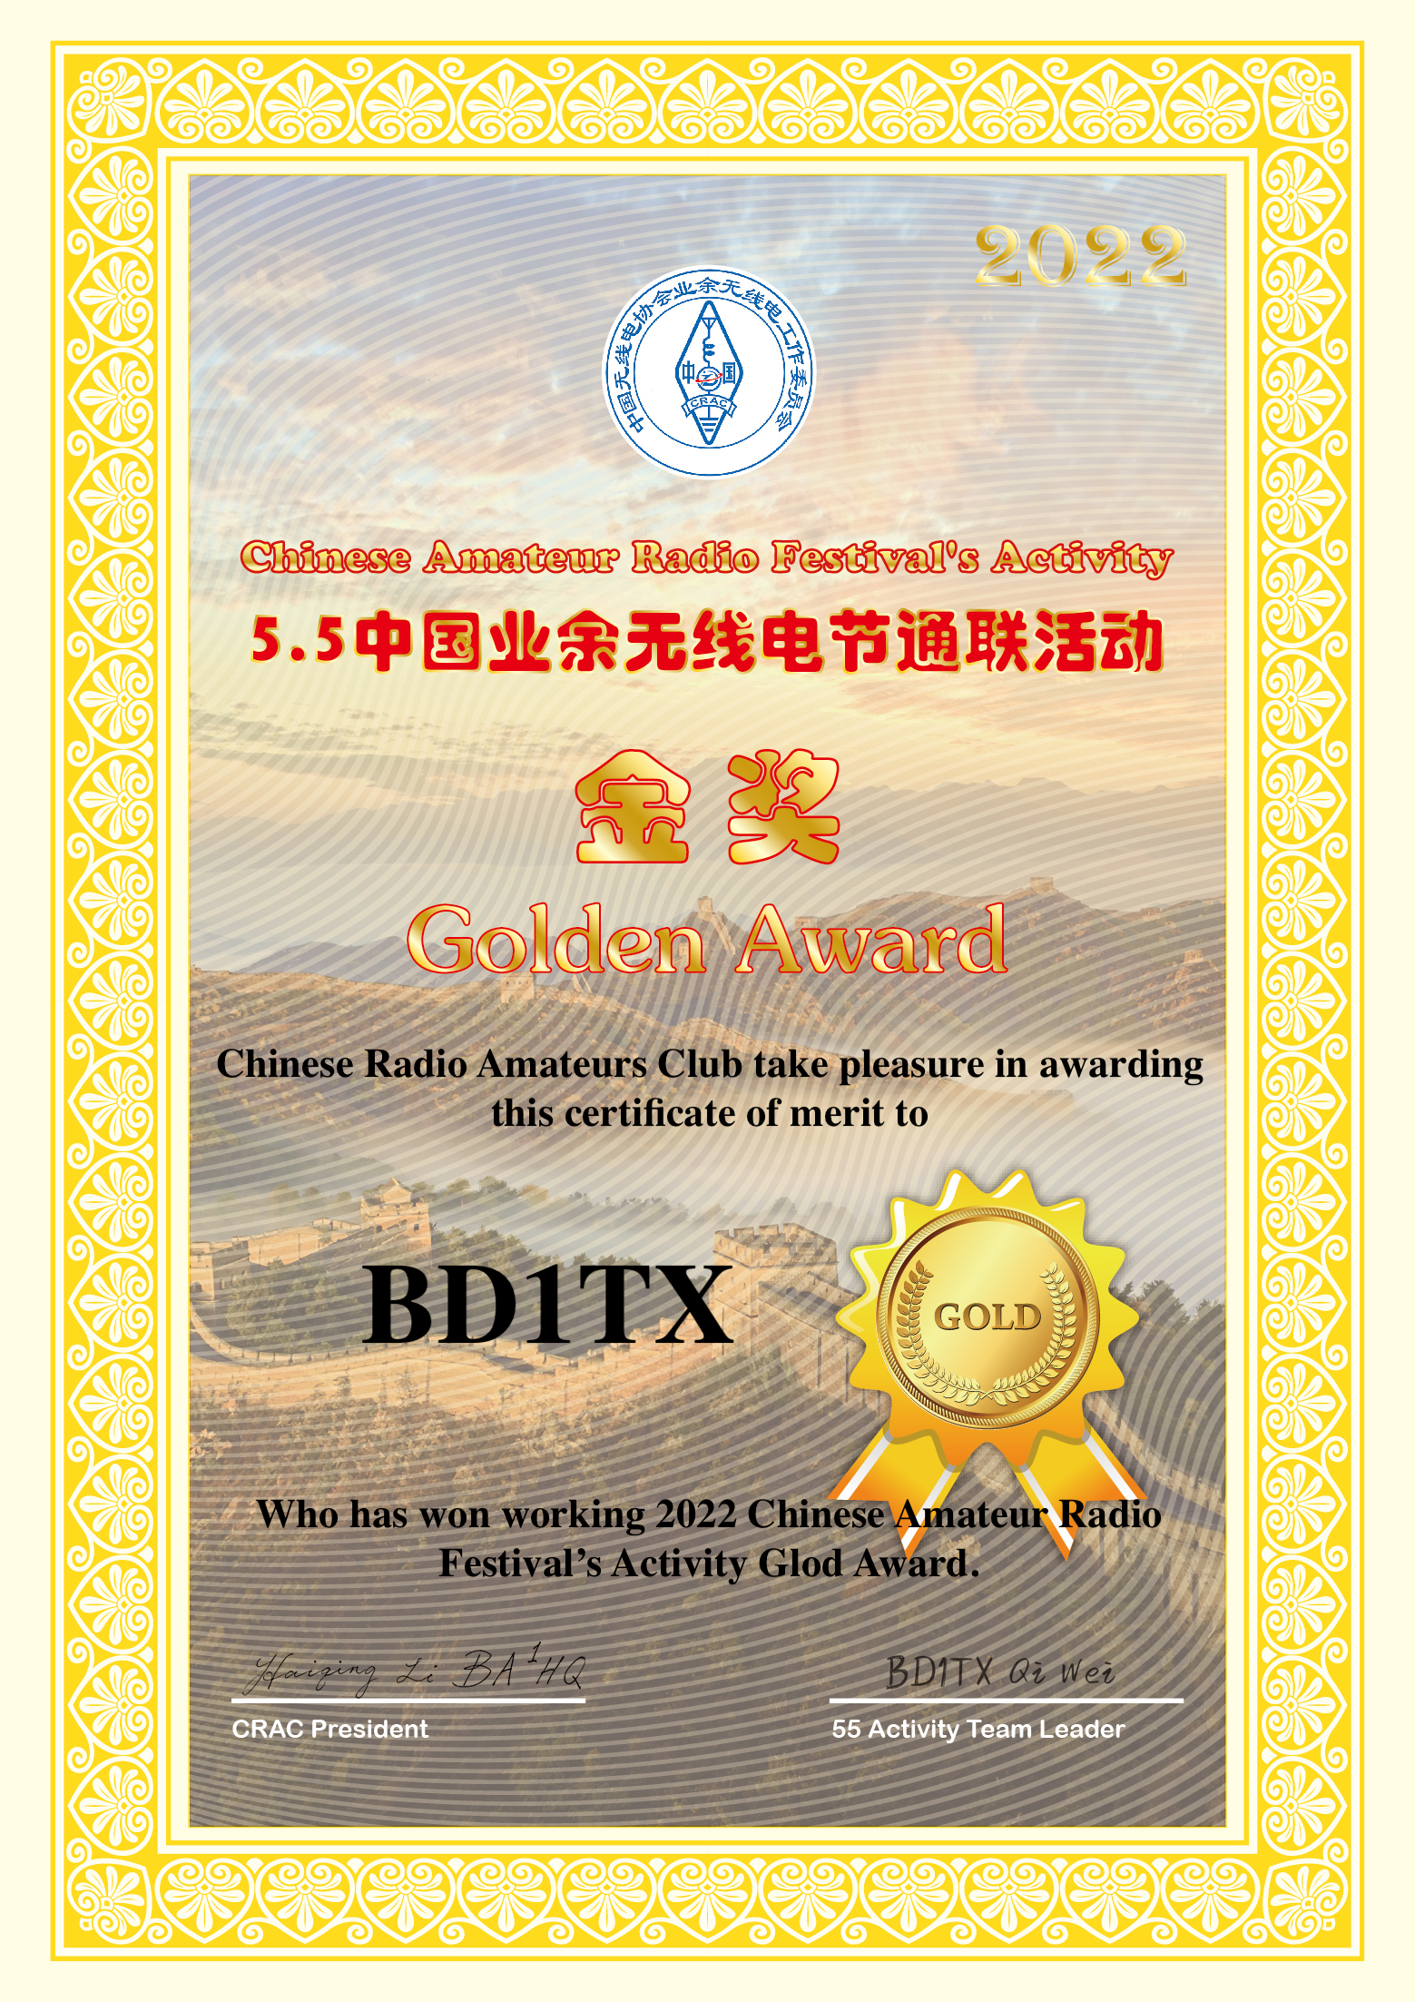

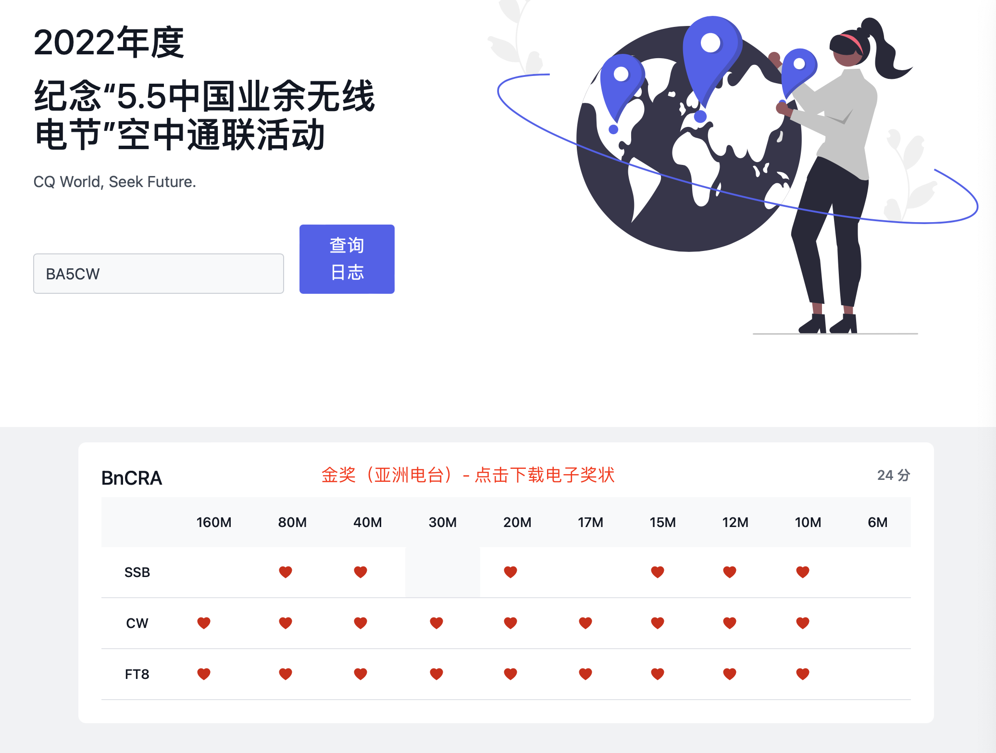

在成绩查询的结果页，加上“下载奖状”的连接

## 奖状上的文字内容

金奖

第1行：Chinese Radio Amateurs Club take pleasure in awarding this certificate of merit to

第2行：BY1CRA

第3行：Who has won working 2022 Chinese Amateur Radio Festival’s Activity Glod Award.

银奖

第1行：Chinese Radio Amateurs Club take pleasure in awarding this certificate of merit to

第2行：BY1CRA

第3行：Who has won working 2022 Chinese Amateur Radio Festival’s Activity Silver Award.

铜奖

第1行：Chinese Radio Amateurs Club take pleasure in awarding this certificate of merit to

第2行：BY1CRA

第3行：Who has won working 2022 Chinese Amateur Radio Festival’s Activity Bronze Award.

字体：Times New Roman

# 语言版本

系统包含中文版和英文版两个版本，稍后给出英文对应表。